附件2

内蒙古从业人员岗位能力和信用信息记录管理平台操作指南

- 登录内蒙古自治区房地产业协会官网
（http://www.nmgfdcyxh.cn/）
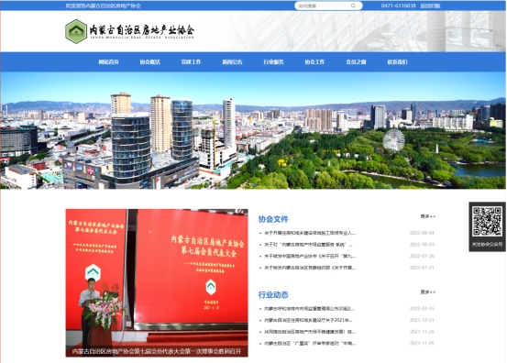

- 点击信用信息记录管理平台
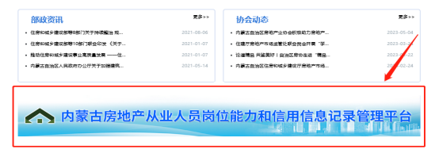
- 进入内蒙古房地产从业人员岗位能力和信用信息记录管理平台，首次登录点击“去注册”按钮
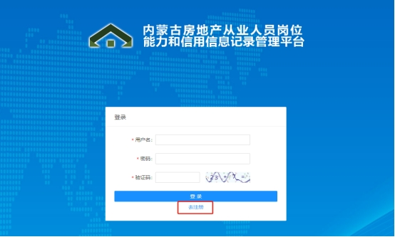

- 填写注册信息
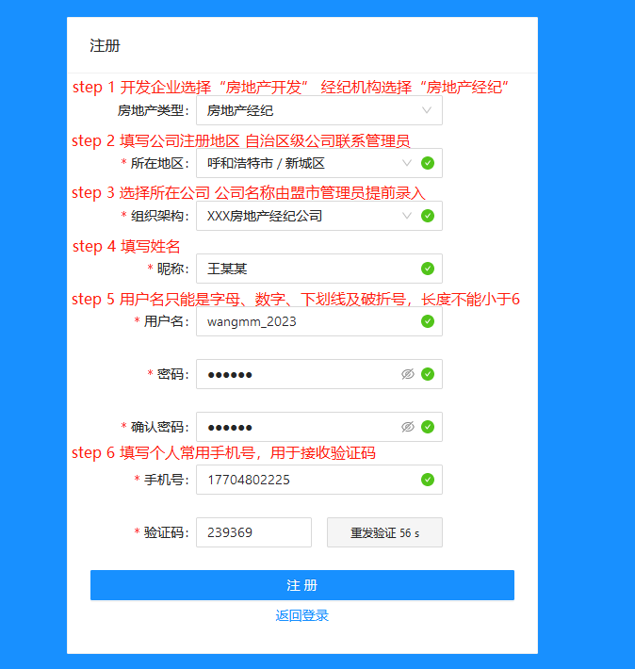
- 返回登录系统
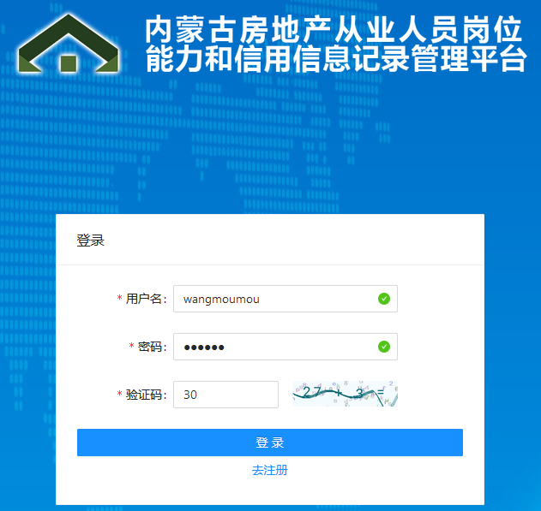
- 点击查看菜单
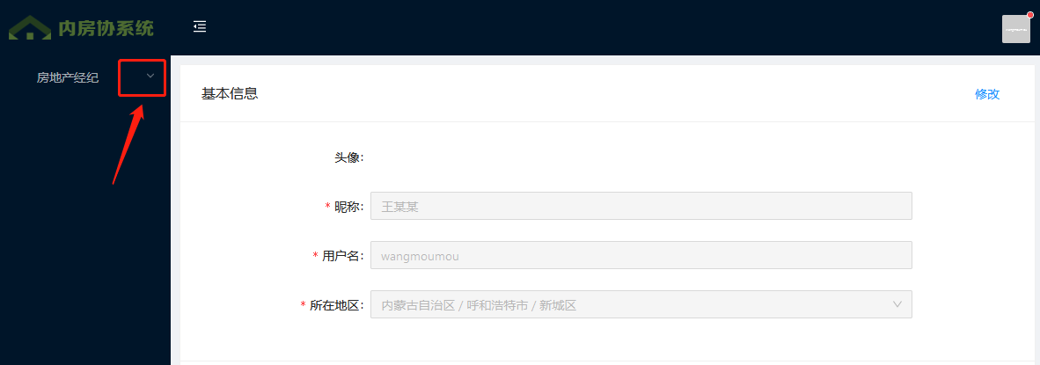
- 完善个人信息——基本信息
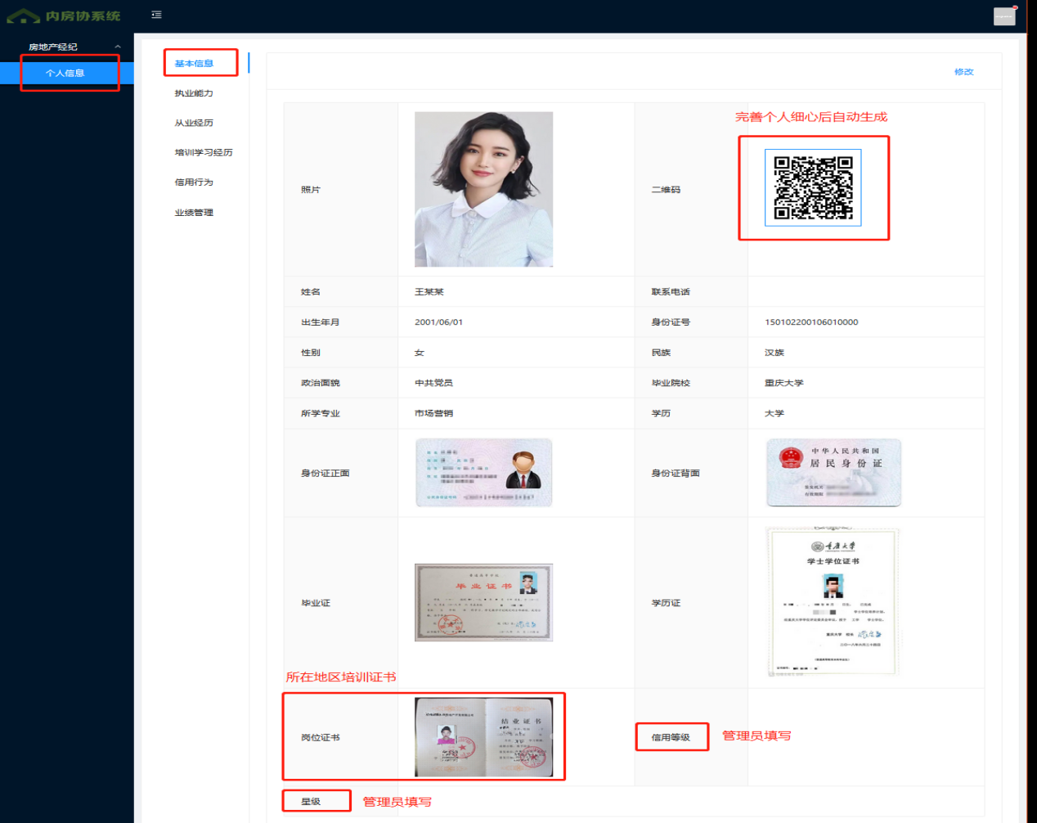
- 完善个人信息——执业能力
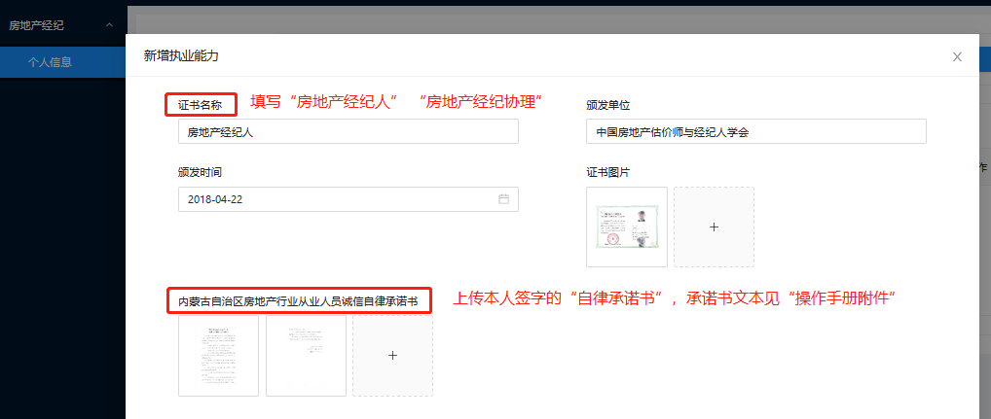

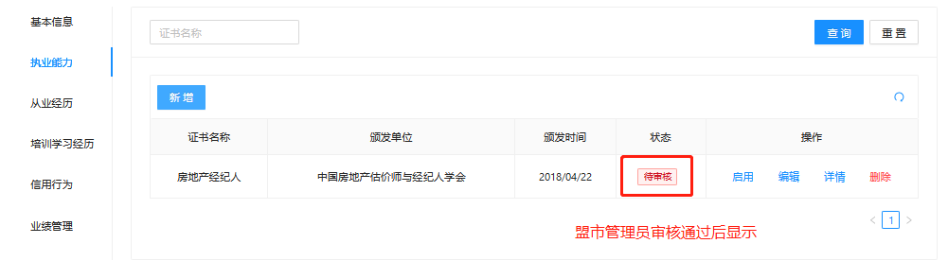
- 完善个人信息——从业经历
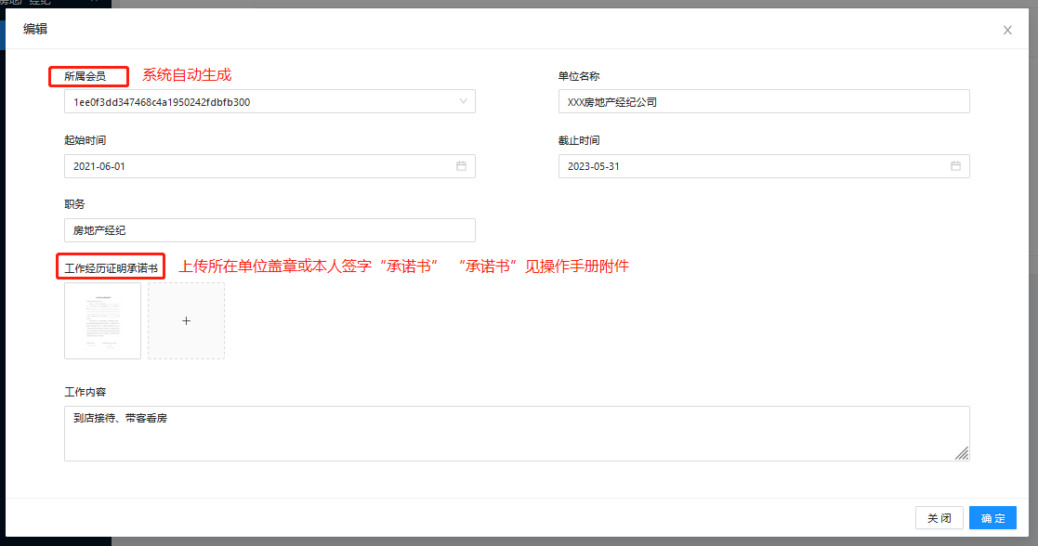
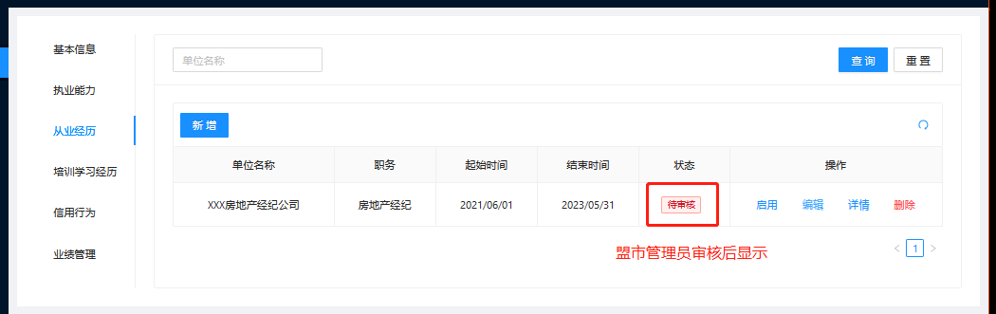
- 完善个人信息——培训学习经历
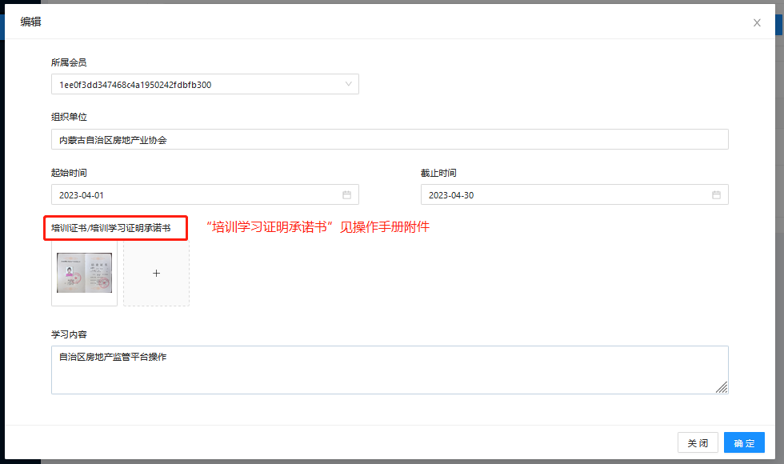
- 信用行为
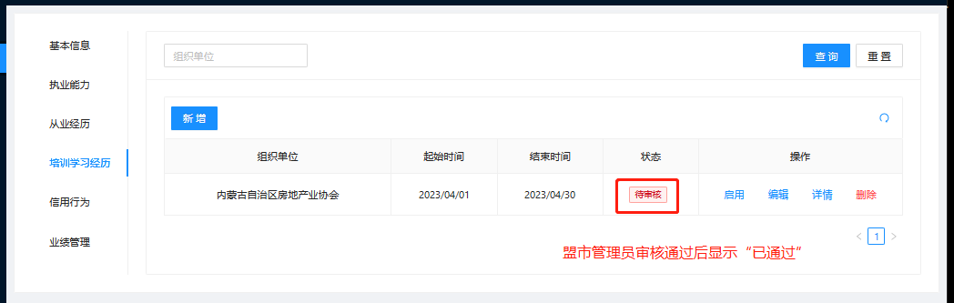
- 业绩管理
